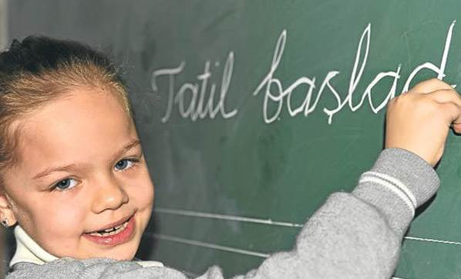

Tatili verimli geçirmenin 10 yolu

1.Mutlaka bir tatil programı hazırlayın.
2. Ailenizle birlikte tatil yapın.
3. Tatilde ders çalışmayı ihmal etmeyin.
4. Günün, haftanın ve yarıyıl tatilinin sonunda ulaşmayı düşündüğünüz yeni hedefler belirleyin.
5. Konu tekrarı yapın.
6. Eksik kalan konuları tamamlayın.
7. Yeni konulara çalışın.
8. Bolca kitap okuyun.
9. Dinlenmeye ve gezmeye vakit ayırın.
10. Sosyal faaliyetlere (tiyatro, sinema, konser, spor vb) zaman yaratın.
Uzmanlardan Anne Babalara Tatil Tavsiyeleri

- Çocuklarınızın düşük not alma nedenlerini birlikte tartışıp çözüm üretin, karar alma süreçlerinize çocuğunuzu da dahil ederek sorumluluk bilincinin gelişmesine katkı sağlayın.
2. Okul zamanında kalkış saati, çalışma saati gibi belli rutinlere alışmış çocuklarınızın tatil döneminde vakitlerini eğlendirici ve eğitici geçirmelerine yardımcı olun.
3. Ara dönem, ebeveynlerin çocuklarıyla birlikte vakit geçirmeleri için çok iyi bir fırsattır. Bu zaman diliminde mümkün olduğu kadar çok birlikte zaman geçirin. Tatili birbirinizi daha iyi tanımak, anlamak ve birbirinizin arkadaşlığından zevk almak için değerlendirin.
4. Yetenek, ilgi ve beceri bakımından her çocuğun kendine özgü özellikleri olduğunu unutmayın. Bu nedenle çocuğunuzun dönem boyunca sergilediği performansı başka çocuklarla asla kıyaslamayın.
5. Çocukları ikinci döneme motive etmek için kaygı ve tehdit yolunu kullanmayın.
6. Çocuğunuza her şeye rağmen koşulsuz sevdiğinizi ve ona güvendiğinizi hissettirin.
Yarıyıl Tatilini Nasıl Değerlendirmeli?
Öğrencilerin dört gözle beklediği zamanlardan biri tabi ki yarıyıl tatili. Daha gelmeden tatil hayalleri kurmaya başlanır. Gece geç saate kadar oturup ertesi gün de geç kalkarak, gündüzleri de TV (Playstation bağlı) ve Bilgisayar (İnternet bağlı) başında oturarak vakit geçireceğiz değil mi? Hislerinize yeterince tercüman oldum mu bilmiyorum. Böyle bir tatil çoğu öğrencinin hayali olmasına karşılık sizleri yoran bir tercih olacaktır. Dönem başından itibaren alıştığınız bir düzenin birden bire keskin bir şekilde bozulması vücudunuzun uyum sağlamasını zorlaştıracak, ardından tam tembelliğe alışmışken ikinci dönem başlayacak ve okulda bu tembelliği üzerinizden atmak pek de kolay olmayacaktır. Peki bu pek kıymetli 15 gün nasıl değerlendirilmeli. İşte size öneriler:
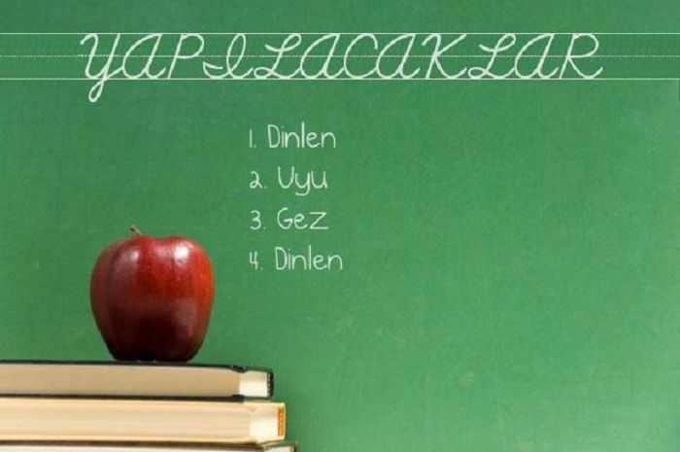
PLAN YAPIN: Öncelikle kendinize bir tatil planı hazırlayın. Tatilde neler yapacaksınız bir düşünün. Neyi ne zaman ne kadar yapacaksınız? Planlayın ve tatilinizi sonuna kadar değerlendirin.
DERSİ BIRAKMAYIN: İlk dönem okulda gördüğünüz konulardan eksiklerinizi belirleyip o konulara yoğunlaşın. Yoğunlaşın derken yoğun bir ders çalışmadan bahsetmiyorum korkmayın. Sizi fazla sıkmayacak kadar az, fakat size faydası dokunacak kadar da çok. Bunu siz belirleyebilirsiniz. Ancak hiç ders çalışmadan bir tatil geçirmeyi düşünüyorsanız vay sizin halinize.
KİTAP OKUYUN: Kitap okumak anlama kabiliyetinizi, hayal gücünüzü, kültürel bilginizi, fikir yürütme becerilerinizi geliştirir. Aynı zamanda kitap okumak okuldaki başarınıza da olumlu etki edecektir. Bunlardan yoksun kalmak kim ister ki?
AİLENİZLE VAKİT GEÇİRİN Tatilin sizin eve kavuşmasının yanında ailenizle çok güzel vakit geçirmenize ortam hazırladığını unutmayın. Ailenizle sinemaya, tiyatroya, müzeye veya başka bir faaliyete gidebilirsiniz.Annenize yardımcı olabilir, babanızla birlikte oyun oynayabilirsiniz. Artık bunlar sizin hayal gücünüze kalmış.

HEPİNİZE İYİ TATİLLER...

Kaynak: http://www.matematikciler.com/ogretmen/rehberlik/825-yariyil-tatilini-nasil-degerlendirmeli

